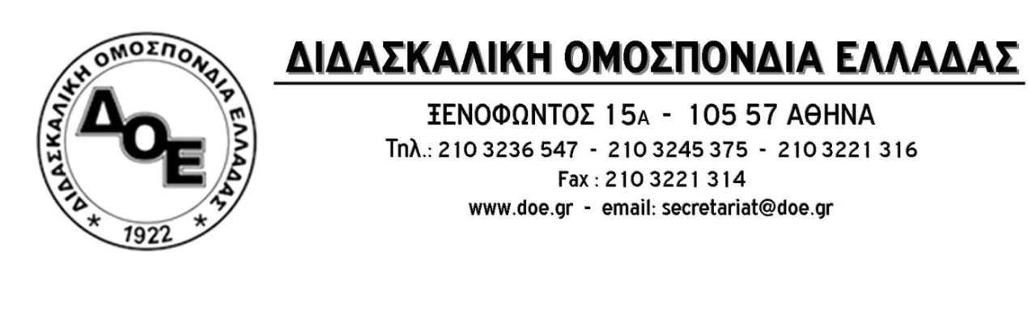
Αρ. Πρωτ. 1227 | Αθήνα 17/12/2020  Προς  1. Την Υπουργό Παιδείας  κ. Κεραμέως Νίκη  2. Την Υφυπουργό Παιδείας  κ. Ζαχαράκη Σοφία  Κοιν.  Συλλόγους Εκπαιδευτικών Π.Ε.

Θέμα: Μετακίνηση εκπαιδευτικών εν όψει των διακοπών των Χριστουγέννων

Ζήτημα το οποίο αφορά πολύ μεγάλο αριθμό συναδέλφων μας, μόνιμων και, κυρίως, αναπληρωτών, είναι αυτό της μετακίνησής τους από τις περιοχές όπου υπηρετούν στον τόπο όπου διαμένουν οι οικογένειές τους εν όψει των διακοπών των Χριστουγέννων.
Εγκλωβισμένοι, μόνοι σε τόπους εργασίας πολύ μακριά από τους δικούς τους ανθρώπους τον τελευταίο μήνα, μετά και από την εγκύκλιο απαγόρευσης μετακίνησης που εξέδωσε το Υπουργείο Παιδείας, ενώ οι σχολικές μονάδες παραμένουν κλειστές, με απόφαση της κυβέρνησης, όλο αυτό το διάστημα, αναμένουν την ξεκάθαρη τοποθέτηση των αρμοδίων για τη διασφάλιση της μετακίνησής τους έτσι ώστε να μη βρεθούν αντιμέτωποι με δυσβάσταχτα, άδικα πρόστιμα.
Το Δ.Σ. της Δ.Ο.Ε. καλεί την πολιτική ηγεσία του Υπουργείου Παιδείας, να αναλάβει, άμεσα, όλες τις απαραίτητες πρωτοβουλίες και να κάνει σαφές ότι όσοι συνάδελφοι, όλων των δομών της εκπαίδευσης, το επιθυμούν, θα μπορέσουν να ταξιδέψουν έγκαιρα από τον τόπο εργασίας τους στον τόπο όπου, πραγματικά, μόνιμα διαμένουν, ώστε όλοι να βρεθούν με τις οικογένειές τους.
Στην κατεύθυνση αυτή, θεωρούμε πως είναι απαραίτητο να θεωρηθεί ως επαρκής (και για την επιστροφή τον Ιανουάριο) η βεβαίωση της σχολικής μονάδας που θα χορηγείται στους συναδέλφους που επιθυμούν να μετακινηθούν καθώς, επίσης, να μην γίνει αφορμή για αποκλεισμούς το έντυπο Ε1 όπου, για συναδέλφους που νοικιάζουν κατοικία στον τόπο εργασίας αυτή εμφανίζεται ως τόπος μόνιμης κατοικίας ενώ στην πραγματικότητα η μόνιμη κατοικία τους βρίσκεται σε άλλο νομό. Ζητάμε να υπάρχει, επίσης, έκπτωση 50% στην τιμή των εισιτηρίων σε όσους ταξιδεύουν χωρίς ιδιωτικό μέσο.
Η πολιτική ηγεσία του Υπουργείου Παιδείας, οφείλει να απαντήσει, άμεσα, θετικά, ώστε να μπορέσουν οι συνάδελφοι να προγραμματίσουν με ασφάλεια τις μετακινήσεις τους.

